6
(044) 537-02-22, (044) 503-80-80, 0-800-303-344
RU
UA
ROZETKA .Киев
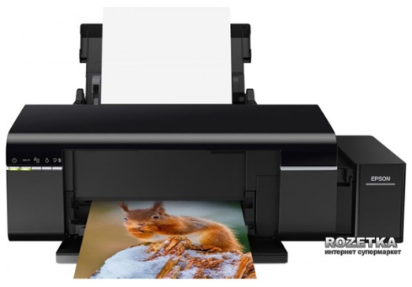
Epson L805 with WI-FI (C11CE86403) + USB cable
Подробнее: https://rozetka.com.ua/epson_l805_with_wi_fi/p7619734/ - 7 050грн

Технические характеристики Epson L805 with WI-FI (C11CE86403) + USB cable
Технология печати | Струйная печать
Максимальное разрешение печати | 5760х1440 dpi
Тип устройства | Принтеры
Сетевые интерфейсы | Wi-Fi
С оригинальным СНПЧ | Есть
Количество цветов | 6
Минимальный размер капли (pl) | 1.5
Дуплекс | Нет
Формат и плотность бумаги | A4  Плотность: 64~300 г/м²  Печать без полей:10x15 см, 13x18 см, 9x13 см, 13x20 см, 20x25 см, 10x18 см, CD/DVD
Скорость печати | Ч/б-37 стр/мин, цв-38 стр/мин, фото 10х15 см - 12 секунд
Поддержка фотопечати высокого качества | Есть
Встроенный факс | Нет
Печать без компьютера | Android, Ios
Поддерживаемые операционные системы | Windows, Mac OS
Совместимые картриджи | Черный:  Epson Black (C13T67314A)  Голубой:  Epson Cyan (C13T67324A)  Пурпурный:  Epson Magenta (C13T67334A)  Желтый:  Epson Yellow (C13T67344A)  Светло-голубой:  Epson Light Cyan (C13T67354A)  Светло-пурпурный:  Epson Light Magenta (C13T67364A)
Интерфейс | USB 2.0
Вес (кг) | 6
Размеры (Д х Ш х В), мм | 289 x 537 x 187
Комплект поставки | Epson L805  Стартовый комплект картриджей  Кабель питания  CD с программным обеспечением и драйверами для Windows и OS X  Руководство по установке  Гарантийный талон
Гарантия | 12 месяцев или 3000 отпечатков  Подробнее: https://rozetka.com.ua/epson_l805_with_wi_fi/p7619734/

